萬國旗 二年 6班 22 號 姓名 李紓嫺
- 世界上每個國家都有自己的國旗，你最欣賞哪個國家的國旗？為什麼？請說明理由。
答：因為中間那個球很像星空 然後很醒目 一眼就能看出來他是巴西

2.請將你最喜歡的國家的國旗圖案複製或截圖於下：
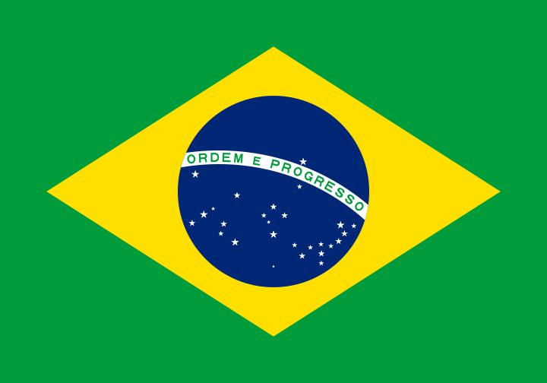
- 請問象徵該國的圖形或食物還有哪些 請列舉並寫出其象徵意義

以綠色為背景，加上黃色的菱形，而在菱形上再有一個藍色的天球儀，天球儀上有27顆以南十字星座為中心的白星，中央的一條白帶上以葡萄牙語寫著巴西的國家格言「Ordem e Progresso」，意為「秩序與進步」。

綠色代表覆蓋巴西國土的茂密叢林，黃色代表豐富的礦產資源。天球儀的下半部代表制定國旗時的首都里約熱內盧天空顏色。天球儀中畫有以南十字星為中心的二十七顆星，則代表首都與二十六個州。
地方 | 星 | 星座 | 大小
亞馬遜 | 南河三 | 小犬座 | 1
馬托格羅索 | 天狼星 | 大犬座 | 1
阿馬帕州 | 軍市一 | 大犬座 | 3
朗多尼亞州 | 天狼增四 | 大犬座 | 4
羅賴馬州 | 弧矢一 | 大犬座 | 2
托坎廷斯州 | 弧矢七 | 大犬座 | 2
帕拉州 | 角宿一 | 室女座 | 1
皮奧伊州 | 心宿二 | 天蠍座 | 1
馬臘尼昂州 | 房宿四 | 天蠍座 | 3
塞阿臘州 | 尾宿二 | 天蠍座 | 2
阿拉戈斯州 | 尾宿五 | 天蠍座 | 2
塞爾希培州 | 尾宿六 | 天蠍座 | 3
巴拉那州 | 尾宿七 | 天蠍座 | 3
北里約格朗德 | 尾宿八 | 天蠍座 | 2
伯南布哥州 | 尾宿一 | 天蠍座 | 3
南馬托格羅索州 | 星宿一 | 長蛇座 | 2
阿克裡州 | 平一 | 長蛇座 | 3
聖保羅 | 十字架二 | 南十字座 | 1
里約熱內盧 | 十字架三 | 南十字座 | 2
帕拉伊巴州 | 十字架一 | 南十字座 | 2
米納斯吉拉斯州 | 十字架四 | 南十字座 | 3
聖埃斯皮里圖州 | 南十字座ε | 南十字座 | 4
南里奧格蘭德州 | 三角形三 | 南三角座 | 2
聖卡塔琳娜州 | 三角形二 | 南三角座 | 3
巴伊亞州 | 三角形一 | 南三角座 | 3
戈亞斯州 | 老人星 | 船底座 | 1
聯邦區 | 南極座σ | 南極座 | 5
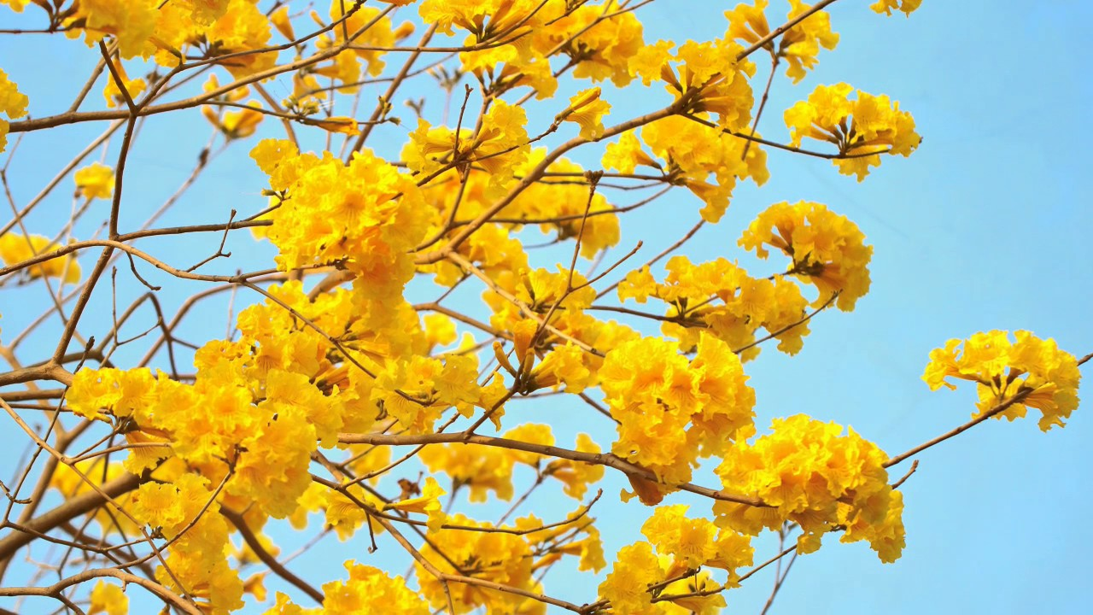
巴西國花

花期短暫三月盛開 黃花風鈴木又名黃鐘木或金風鈴，屬於落葉喬木，更是足球王國巴西的國花，而且有紅色和紫色不同品種，但本港主要見黃鐘木，由康文署早年引入香港栽種。 黃花風鈴木通常於三月開花，由於開花時花多葉少，形成鮮黃一片，極為奪目。

巴西足球

巴西國家足球隊（葡萄牙語：Seleção Brasileira de Futebol）是巴西官方的男子國家足球代表隊，由巴西足球協會負責管轄，並代表巴西參加大型國際性足球賽事。巴西隊被喻為世界上最有名及最成功的國家足球隊，他們是目前奪得最多FIFA世界盃足球賽冠軍的球隊，曾於1958年、1962年、1970年、1994年及2002年奪得冠軍，巴西並且是唯一一支參加過所有歷屆世界盃決賽的球隊。而且巴西隊亦分別於1997年、2005年、2009年、2013年奪得FIFA國際足總聯合會盃4次冠軍也是目前最高記錄。 巴西國家足球隊由巴西足球聯會建立於1914年，並於1924年加入國際足總。另外巴西隊在2016年奪得奧運男子足球金牌。

